5 класс
Все задания выполняй аккуратно и чётко, чтобы всё было разборчиво.
- Повтори правило Обращение доминантсептаккорда:
Чтобы сделать обращение Доминантсептаккорда нужно нижнюю ноту перенести на октаву вверх, а три остальных оставить на месте. Доминантсептаккорд можно обратить 3 раза:
I обращение – квинтсекстаккорд D 6/5 (VII cтупень)
II обращение – терцквартаккорд D 4/3 (II ступень)
III обращение – секундаккорд D 2 (IV ступень).
Как и Доминантсептаккорд, обращения неустойчивые и их надо разрешить:
D 6/5 разрешается в тоническое трезвучие с удвоенной тоникой (нижним звуком);
D 4/3 разрешается в развёрнутое тоническое трезвучие;
D 2 разрешается в тонический секстаккорд с удвоенной тоникой (верхним звуком).
https://www.youtube.com/watch?v=ofH0qNkq9cM

- Построй D7 и его обращения в тональностях А и Es.
- Построй интервалы и сделай их обращения:
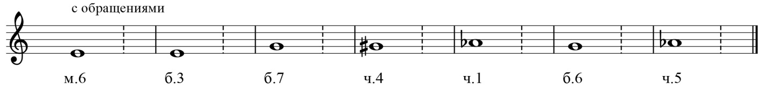

- Построй трезвучия главных ступеней в тональностях B, g.
- Учи номера 40-44

